Vous êtes animateur de colonie de vacances. Le responsable vous charge d'une mission:
1-Reprendre l'atelier scientifique. Vous devez montrer aux jeunes de votre atelier que l'on peut identifier de manière simple différents métaux couramment utilisés.
2-Votre prédécesseur a laissé le matériel sans mode d'emploi. Vous devez construire un document sous forme d'organigramme afin qu'ils procèdent à l'identification, par l'observation ou l'expérience, des métaux que vous leur donnerez.
Que contiendra ce document?
Voici un exemple du type de document auquel vous devrez arriver pour le distribuer aux jeunes participant à votre atelier afin qu'ils puissent réaliser l'identification (sans détériorer le métal).
L'ordre des cadres peut être changé. Chaque cadre contient une question. Chaque réponse à une question doit permettre une identification (la première étape doit permettre de montrer que les quatre objets sont bien en métal). Les cadres en bas contiendront le nom d'un métal.
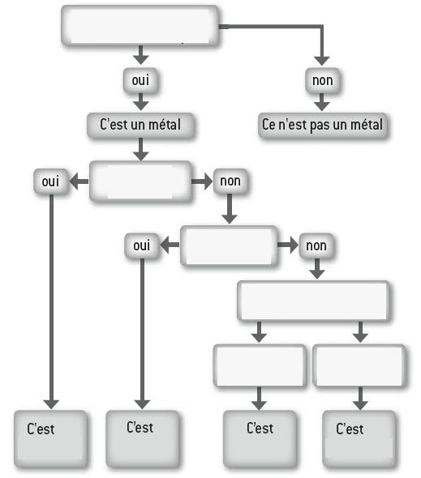
Identification d'un métal
Question dont la réponse est oui ou non
Question dont la réponse n'est pas oui ou non
Réponses possibles
Fiche professeur

Cette activité se situe dans la rubrique A1.1 du programme «des métaux au quotidien » mais n'est pas intégrée au socle commun de compétences: Reconnaître par quelques tests qualitatifs simples quelques métaux usuels.
Les documents joints sont projetés sur écran à la classe et/ou distribués en version papier (une ou deux par groupe).

Chaque groupe dispose d'une boite contenant:
4 échantillons métalliques différents (ex: fer, cuivre, aluminium, zinc),
une pile électrique,
une lampe avec son support,
3 fils,
4 pinces crocodiles.
(Tous les échantillons proposés avaient une forme parallélépipédique)

Il y a aussi quelques balances électroniques, des éprouvettes graduées à disposition des élèves dans la classe et on leur précise qu'ils peuvent demander tout autre matériel connu.
Les élèves peuvent donc proposer de vérifier la conduction électrique, l’identification par la couleur, par le test de l’aimant, par la pesée à volume égal (mesure ou calcul du volume si l’élève le propose)…

Sur l'organigramme entièrement réalisé par l'élève (les documents éventuellement distribués ne servant qu'à la lecture), on demande aussi le schéma du test à réaliser si celui-ci nécessite un savoir-faire particulier de la part du participant à l'atelier (ex: schéma du circuit électrique, mesure du volume par la méthode d'immersion....). Il faut prévoir une explication de cette forme de document à laquelle peu d'élèves sont familiers.

Les élèves travaillent par groupe de 3 ou 4.

Même la reconnaissance des métaux n'est une compétence du socle, cette activité permet tout de même de mettre en œuvre certaines capacités de la compétence 3 à savoir: « proposer une méthode, un calcul, une expérience (protocole), un outil adapté; faire des essais », éventuellement « réaliser des mesures, calculer des valeurs en utilisant différents unités » et de la compétence 7 « savoir travailler en équipe ».
Voici un exemple du type de document auquel vous devrez arriver pour le distribuer aux jeunes participant à votre atelier afin qu'ils puissent réaliser l'identification (sans détériorer le métal).
L'ordre des cadres peut être changé. Chaque cadre contient une question. Chaque réponse à une question doit permettre une identification (la première étape doit permettre de montrer que les quatre objets sont bien en métal). Les cadres en bas contiendront le nom d'un métal.

Identification d'un métal
Question dont la réponse est oui ou non
Question dont la réponse n'est pas oui ou non
Réponses possibles

